10GBASE-T以太网信号完整性测量方案
来源：21 ic电子网
以太网是个人电脑和消费电子非常重要的外围通讯接口。随着新一代以太网协议10GBASE-T的登场，在传输速度大幅提升的同时，对测试测量也带来了新的挑战。本文将重点介绍10GBASE-T以太网一致性测试面临的新的挑战以及相应的测量方案。
IEEE组织于2006年推出802.3an协议，即10GBASE-T以太网协议。该协议定义了基于RJ-45接口和双绞线传输介质的10Gbps以太网传输速率，与千兆网相比，速率提高了10倍。经历了三年的技术储备和市场酝酿，10GBASE-T以太网相关产品在2009年开始面世。在可以预见的未来几年内，10GBASE-T以太网将逐步取代千兆网成为市场的主流。对于这样一种新兴的个人电脑和消费电子外围通讯协议，泰克公司(Tektronix Inc.)第一时间推出了全套自动测量方案，包括示波器、信号源、自动测量软件、夹具和探头，为广大研发公司的技术创新提供了信号完整性保证。
10GBASE-T以太网简介
以太网协议发展至今已历经四代，从最早的10BASE-T到100BASE-T，再到目前市场主流的1000BASE-T，再到方兴未艾的10GBASE-T，每次更新换代都是以10倍的速率在刷新，并且都是向下兼容。10GBASE-T沿用以太网规范，仍然采用RJ-45接口作为连接器，采用四对双绞线作为传输介质。每对线的传输速率为2.5Gbps，最远传输距离可达100m。对于所有认可的传输距离和传输介质，可以达到10E-12的BER(误码率)。10GBASE-T 采用PAM16(16级脉冲幅度调制)方式，每个脉冲幅度(称为字符Symbol)可以表征3.125bit的信息。因而每对传输线的实际传输率仅为 800M Symbol /秒，大大降低了对传输链路带宽的要求，增加了有效传输距离，对测试仪器的要求也相应地变得宽松。
一致性测试的挑战
测试上10GBASE-T的复杂程度比之前的以太网协议都高。传统的以太网测试一般分为幅度域测试、时间相关测试、失真测试、回波损耗测试四块。对于幅度域测试而言，10GBASE-T 测试的难点来源于PAM16的调制方式。16级脉冲幅度的复杂性使得常用的眼图测试(如100BASE-T)和模板测试(如1000BASE-T)都难以实现。IEEE组织巧妙地避开了幅度测试方面的难点，转而用一个频谱方面的测量-功率谱密度(PSD)来衡量这样一个多级电平的复杂调制。失真测试采用传输线性度(Transmitter Linearity)进行衡量，也是一个频谱域的测试项目。针对频率域测量，有两种可行的方案，其一是用示波器的FFT功能进行测量，由于示波器是一致性测量必需的仪器，这种方法无需任何额外的成本；其二是用频率分析仪进行测量，虽然精度略高，但是需要额外添置一台频谱分析仪，且需要多台仪器的互联工作，比较麻烦。事实上，示波器FFT和频谱分析仪都能满足传输线性度和功率谱密度这两个测量对精度的要求。
回波损耗测试部分，仍然需要一台信号源来提供扫频信号输入，扫频信号的频率要求达到500MHZ，远高于1000BASE-T要求的100MHZ。
时间相关测试则没有什么大的改变，只是对抖动的要求变得更高。
测量项目
802.3an中列出了10GBASE-T 一致性测量所需的测量项目，包括七个单项的测量，分别是最大输出跌落(Maximum Output Droop), 发送端时钟频率(Transmitter Clock Frequency ), 发送端抖动-主模式(Transmitter TIming Jitter-Master), 发送端抖动-从模式(Transmitter Timing Jitter -Slave) , 传输线性度(Transmitter Linearity),发送端功率谱密度和功率值(Transmitter Power Spectral Density (PSD) and Power Level), 回波损耗(Return Loss)。我们来大致看看这些测试的目的和达成方法：
最大输出跌落 需要配置待测设备(DUT)进入测试模式6，由待测设备同时在四对传输链路上发出如下数据循环{连续128个 “+16” Symbol, 连续128个”-16” Symbol…}，形成一个3.125MHZ的低频方波信号。需要量测的是从方波过零点开始的第10ns到第90ns，要求电压的跌落不超过10%。该测试的主要目的是确保Symbol连续高度重复的情况下，幅度的跌落仍然在可允许的范围之内，不至于出现Symbol误判的情况。
发送端时钟频率需要配置待测设备进入测试模式2，由待测设备同时在四对传输链路上发出如下数据循环{2个 “+16” Symbol, 2个”-16” Symbol…}, 形成一个200MHZ的伪时钟。测量这个时钟的的频率，规范要求结果需在200MHZ的50ppm范围之内。
发送端抖动-主模式此测试与发送端时钟频率测试非常类似，同样是进入测试模式2。规范要求抖动的RMS值应在5.5ps范围之内。值得一提的是，由于抖动测量的要求非常高，协会推荐测量时使用中频为200MHZ、带宽为2MHZ的中频滤波器，以滤除与测试无关的噪声和杂波的影响。在泰克的自动测量方案中，就可以选择采用软件滤波器来进行滤波。
发送端抖动-从模式 与主模式不同，从模式下的抖动测试需要有一个连接伙伴(Link Partner)来辅助测量，即与另一台支持10GBASE-T 的设备互连。Link Partner进入测试模式1，在主模式下同时往A、B、C三对数据链路上发送伪随机码(PRBS33)。DUT进入测试模式3，在接收到Link Partner的信号之后，从中恢复出一个200MHZ的时钟，以数据循环{2个 “+16” Symbol, 2个”-16” Symbol…}的方式往D数据对上发送出来。需要测量的就是D数据对上伪时钟的抖动，规范要求仍为抖动RMS值在5.5ps之内。此测量同样推荐使用中频滤波器进行滤波。
传输线性度 需要配置DUT进入测试模式4，由DUT同时往四对传输链路发出一组双音信号(Dual Tone), 即两个频率非常接近、幅度相等的正弦波信号。传输线性度用无杂散动态范围(SFDR)来衡量, 即载波频率(最大信号成分)的RMS幅度与次最大噪声成分或谐波失真成分(仅考虑1 MHz to 400 MHz之间的谐波成分)的RMS值之比。规范要求此测试的SFDR应满足:
SFDR ≥ 2.5 + min{52, 58 – 20 × log10(f/25)}
此测试中需要分别测试五组不同频率的双音信号。双音信号的频率以及规范的要求请参考表1。考虑到信号经过长距离传输之后，不可避免的产生抖动和失真，信号的频率会在小范围内波动。每组双音信号就是模拟最坏的抖动状况，如果在此情况下都能保证产生的谐波失真成分能量足够小，那就不会对其它频率的信号产生影响了。
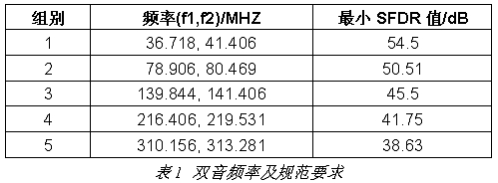
功率谱密度和功率值需配置DUT进入测试模式5，即正常操作模式。发送端功率需介于3.2dBm和5.2dBm之间。其功率谱密度(100 ohm负载下)需满足协议规定的上下限要求。协议规定如图1所示。泰克科技方案的实测案例波形如图2所示，其中红色波形为频谱图，绿色波形为功率谱密度，白色线条为功率谱密度的上下限。
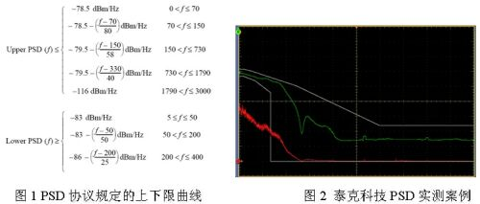
回波损耗回波损耗测试仍沿用以太网系列协议之前的测试方法，由一台信号源发出扫频信号，用示波器的两个通道分别探测入射波形和反射波形，计算出回波损耗。只是10GBASE-T对信号源的能力提出了更高的要求，需要能发出最高到500MHZ的扫频信号。另外，这个测量也可以用网络分析仪来完成。
不同仪器对于频域测量的对比
以传输线性度这个测试为例，我们可以比较一下频谱分析仪和示波器实测的差异。表2是一份实测数据表，从中可以看出，二者的测量结果是非常接近的，其测量精度都能很好的满足标准的要求(关于传输线性度的标准，可以参考表1)。
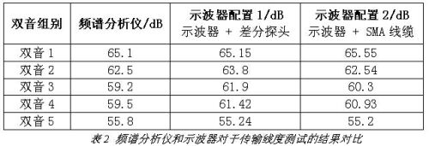
泰克公司的方案
10GBASE-T 的symbol速率为800M Symbol/s, 其基频分量为400MHZ，按照5次谐波原则，示波器最少需要2GHZ带宽。考虑到PSD测量的上限定义到了3GHZ（参考图1），泰克推荐使用 DPO7354示波器或DPO/DSA70000(B)系列示波器进行测量。除示波器外，还需要自动测量软件XGBT，差分探头或SMA线缆，测试夹具。如果要做回波损耗测试，还需要一台信号源。表3是泰克公司方案的一览表。
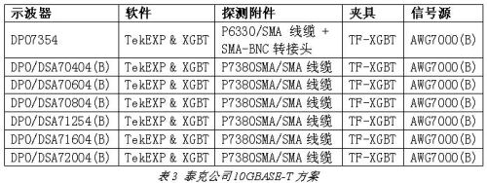
泰克的夹具支持所有的七项测量。夹具分成三块，分别可以完成发送端抖动-从模式、回波损耗和其它五项测量。图3是泰克公司方案的夹具图片。
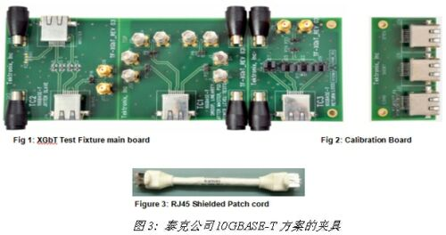
本文小结
本文介绍了10GBASE-T以太网的一些基本情况，如速率、传输介质、传输方式、调制方式等，测试的挑战如引入了频域测量，以及规范要求的七大测量项目，分析了针对频域测试不同测量方案的结果差异，列出了泰克的测量方案供参考。

